La propuesta de George A. Lindbeck, una de las más influyentes de la teología postmoderna
Ni proposicional ni experiencial-expresivista, sino cultural-lingüística
"Considera que una religión es algo parecido a una cultura o un lenguaje"
Alfonso Pérz Ranchal, 13 de enero de 2019 a las 16:11
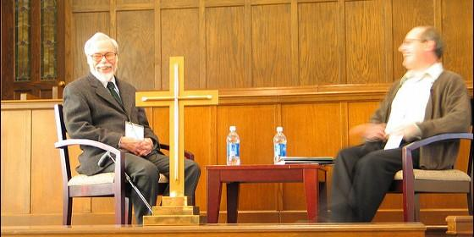
George Lindbeck

El individuo ya nace en una cultura que es todo un marco conceptual de lo que es la vida al completo
(Alfonso Pérez Ranchal).- "Con el paso del tiempo, este pequeño escrito se ha revelado como uno de los trabajos más influyentes de la teología académica en inglés de los últimos 50 años. Sería difícil encontrar un teólogo en América del Norte o Gran Bretaña que no tenga una opinión sobre él, en muchos casos publicada..." Bruce D. Marshall.
En 1984 el luterano George A. Lindbeck, profesor de teología en la Universidad de Yale, publicó un libro titulado "La naturaleza de la doctrina. Religión y teología en una época postliberal", que prontamente marcó el pensamiento teológico de los países de habla inglesa. Su impacto fue tal que los comentarios y artículos sobre esta obra fueron de una abundancia pocas veces observada.
Cuando en 2009 se cumplieron 25 años de la publicación original se realizó una edición conmemorativa para la que Lindbeck escribió un prólogo y un epílogo, en su versión alemana, además de incluirse un estudio sobre la misma a cargo de uno de sus discípulos, Bruce D. Marshall.
Al presente, a más de 34 años de su publicación, la propuesta de este profesor tiene plena vigencia. El tiempo no ha hecho mella en ella, sino todo lo contrario, estamos ante un clásico en el campo de la teología. Se puede decir, sin temor a equivocarnos, que en todos estos años ha sido el libro que más ha influenciado la teología anglosajona y su peso a nivel mundial es inmenso, tanto en el terreno protestante como en el católico.
Lindbeck marcó una nueva línea que hasta entonces no había sido articulada de esta forma y todo ello en un libro originalmente de seis capítulos y que no llegaba a 150 páginas. Se trataba de la maduración de lo que se ha llamado una teología postmoderna o postliberal y, que da por superada una visión tanto fundamentalista como liberal de la religión.
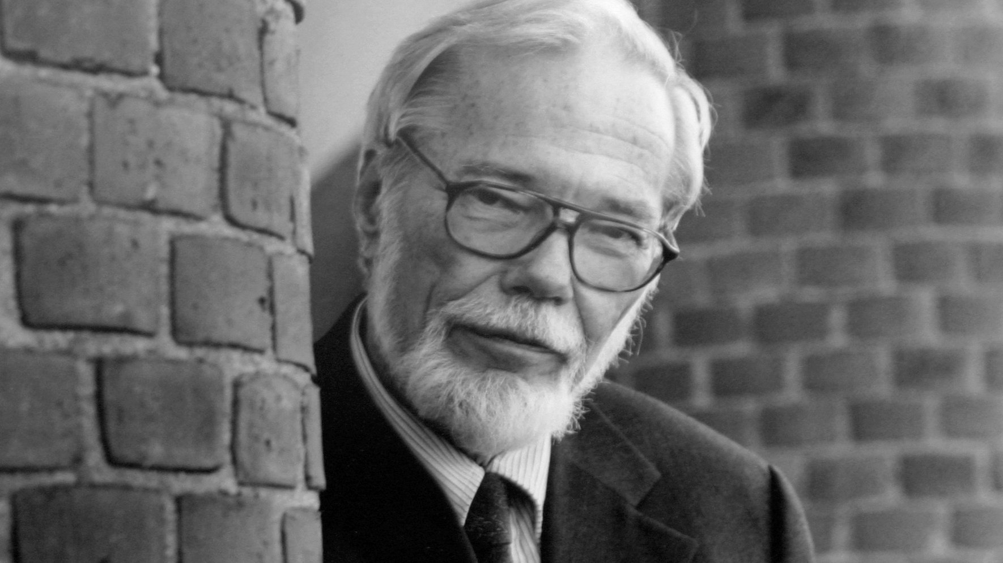
George A. Lindbeck
Junto a Hans Frei, fue el fundador de una nueva escuela de teología, la "Escuela de Yale", aunque justo es reconocer que otros tantos ya apuntaron ideas esenciales después recogidas, organizadas y desarrolladas por Lindbeck.
El volumen que estamos reseñando se trata precisamente de la edición conmemorativa del 25º aniversario y, por fin, celebramos su traducción al castellano.
El libro se articula en una presentación a cargo de los traductores; una introducción de la mano de Bruce D. Marshall y un prólogo del autor a la edición alemana seguido del prólogo de la edición original. A continuación, tenemos propiamente el libro que
Lindbeck escribió y dividió en seis capítulos y cuyos títulos son:
1. Teoría, ecumenismo y cultura: la propuesta en su contexto.
2. Religión y experiencia: una cuestión pre-teológica.
3. Muchas religiones y una sola fe verdadera.
4. Teorías sobre la doctrina.
5. Poniendo a prueba la teoría: cristología, mariología e infabilidad.
6. Hacia una teología postliberal.
Finalmente tenemos un epílogo que, como ya apuntamos, es del propio autor centrado en el capítulo 3, y en donde entra en más detalles y explicaciones de lo allí contenido: una bibliografía en donde se apuntan los escritos de Lindbeck y otro listado de escritos sobre la obra del autor. De esta forma, el libro que tenemos en nuestras manos pasa de forma holgada las 200 páginas.
Más que entrar en detalles de lo que trata cada capítulo de "La naturaleza de la doctrina" lo que se hace necesario es explicar de forma sucinta la propuesta del autor ya que todo lo demás gira en torno a ella.
Esta visión postliberal de la teología aparece explicada, como no podía ser de otra forma, al principio del primer capítulo. Para ello presenta las tres posiciones más conocidas y aceptadas de comprensión del fenómeno de lo religioso en el ser humano, a las que le sigue la defendida por él.
La primera es la proposicional, que sería la tradicional, la conservadora o preliberal. La misma se sostiene en un cuerpo de doctrinas que se cree inamovible y que se identifica con la verdad. Son proposiciones objetivas que nos aclaran o enseñan diferentes aspectos de la realidad. Cuando se considera el conjunto de la doctrina al completo, tendríamos una imagen bastante ajustada a lo verdadero.
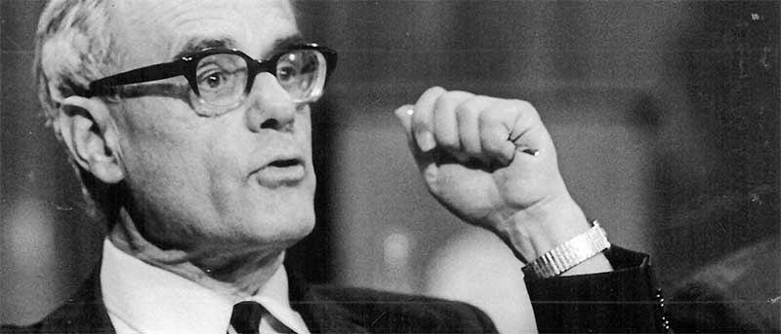
Karl Rahner
Esto es así ya que se trata de una revelación divina que no puede contener ningún tipo de parcialidad o error. O se acepta o se rechaza, no hay lugar a la modificación que se consideraría una capitulación. Las otras religiones, en el mejor de los casos, serían un compendio de creencias auténticas y falsas.
La segunda es la que el autor denomina experiencial-expresivista. Es la posición liberal que va en la dirección opuesta a la anterior. Así, las doctrinas no hablan de verdades objetivas, sino de experiencias de lo religioso. Son expresiones subjetivas de lo sentido en nuestro interior o bien manifestaciones de orientaciones existenciales. Por ello el credo de un determinado grupo religioso es algo simbólico y, por tanto, no habría una religión verdadera resultado de una revelación divina concebida de forma tradicional.
Las religiones serían diferentes manifestaciones de una experiencia de lo sagrado que es común a los seres humanos. El origen de la teología liberal está en Schleiermacher.
Esta segunda aproximación al fenómeno religioso ha estado en continuo aumento desde su aparición, cada vez ha sido más aceptada, en tanto que la primera ha ido en dirección contraria.
En tercer lugar, estaría la combinación de las dos anteriores. Karl Rahner y Bernard Lonergan son nombres destacables que han dado a conocer esta postura.
Frente a todas ellas el autor coloca la cultural-lingüística que cree superior a las precedentes. Ésta considera que una religión es algo parecido a una cultura o un lenguaje y, por ello, se fija en las similitudes que existen entre las religiones y las culturas.
Una religión no sería el resultado de una experiencia común de ultimidad (experiencial-expresivista), sino que su dirección sería la contraria. El individuo ya nace en una cultura que es todo un marco conceptual de lo que es la vida al completo, y de análoga forma la experiencia religiosa se da en ese individuo al encontrarse ya con todo un esquema religioso que comprende la existencia. Es lo externo a él lo que se traduce en una vivencia interna.
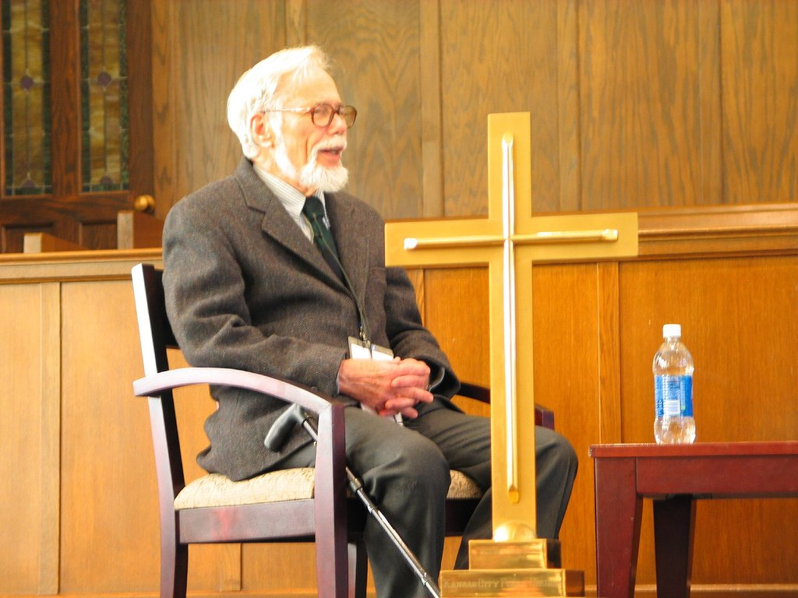
Un creyente, sea cual sea su religión, lo es al adecuarse y aprender lo que se espera de él de acuerdo a esa tradición religiosa en concreto. Se aprende lo religioso antes de que se experimente o se entiendan y acepten sus propuestas doctrinales básicas (proposicional). Los enunciados doctrinales son verdaderos si son capaces de hablar de lo que desean expresar (es la gramática de la religión), si poseen un adecuado significado dentro de su sistema.
El lenguaje también funcionaría de forma semejante, ya que con él categorizamos nuestra realidad y nos habilita para pensar y expresarnos dentro ella. Así el lenguaje religioso se aprende y nos provee una visión determinada del mundo. No se podría hablar, por tanto, de que una religión es más verdadera que otra de igual forma a como no puede decirse que una cultura es más verdadera que otra. No existen culturas verdaderas o falsas, sencillamente lo que hay son diferentes culturas que abarcan la totalidad de la realidad humana para aquellos que viven dentro de ellas.
Seguro que al lector le han surgido toda una serie de preguntas y no menos dudas, el resto del libro lo dedica el autor precisamente a poner a prueba su propuesta.
Lo que movió a Lindbeck a escribir el presente libro fue su preocupación y deseo por el ecumenismo, y todo ello desde una genuina fe cristiana. Fue observador en el Concilio Vaticano II, enviado allí por la Federación Mundial Luterana. Para él, la división cristiana era un escándalo y toda su determinación fue en esta línea, esto es a subsanar en alguna medida tal realidad. Su esfuerzo escrito más influyente es esta obra.
A pesar de ser escueta, la misma no se deja leer de forma rápida, no es una lectura que se despacha en tres tardes. Como los mismos traductores reconocen, su labor no fue fácil en muchas ocasiones debido a la "austeridad lingüística" del autor, algo a lo que también alude en su introducción Bruce Marshall. A esta austeridad hay que agregarle el gran conocimiento que posee Lindbeck y lo novedoso de su propuesta. Esto significa que el lector debe hacer una lectura tranquila, reposada, para asimilar y comprender lo que el autor nos quiere transmitir.
Afortunadamente, estamos ante la edición conmemorativa, y así dispone del epílogo escrito por el propio autor y que es una ampliación-explicación de elementos esenciales de su pensamiento contenidos en el capítulo tercero. Este epílogo es enormemente valioso para el lector al que no le haya quedado claro algunas ideas.
Ante todo lo ya expuesto se hace evidente que estamos ante un escrito de lectura obligada. Cualquier institución académica de teología, así como pastores, teólogos o interesados en el estudio serio de las religiones, no pueden pasar por alto conocer al detalle la propuesta de Lindbeck. Sin duda después se interesarán por las reacciones que la misma produjo, el aluvión de escritos que aparecieron en un sentido u otro.
Consecuentemente, la propuesta postliberal de este brillante luterano obligará al lector a tomar una posición en relación a ella, tal vez incluso pueda adoptar algunas ideas y amoldarlas a su propia teología... el caso es que un libro como el presente hay que leerlo. Muy bienvenida sea su traducción al mundo de habla hispana.
"La naturaleza de la doctrina. Religión y teología en una época postliberal" de George A. Lindbeck. Editorial Clie, 2018.
